Võrkpalli täpsusservimine
MADSA MÄNGUD 2022

Iga mängija teeb 10 servi üle võrgu väljaku otsajoone tagant. Väljakule on märgitud servadest 1 meetri laiused tsoonid, mille tabamine annab joonisel märgitud punkte.

Võrk
Kui pall puutub mahamärgitud joont, loetakse punkte võistlejale kõige kasulikumalt. Lõppskooriks on 10 servi tulemusena saadud punktid kokku. Max 30 punkti.

1m 1m
3 | 2 | 3
2 | 1 | 2
3 | 2 | 3
Otsajoon

Korvpallivisked
MADSA MÄNGUD 2022

Iga mängija teeb 10 viset, valides igal viskel kolme erineva kauguse vahel:
4 meetrit korvist – 1 punkt
Vabavise ehk 5,8 meetrit korvist – 2 punkti
Kolmepunktijoon ehk 6,75 meetrit korvist – 3 punkti

Lõppskooriks on 10 viske tulemusena saadud punktid kokku. Max 30 punkti.

Discgolfi puttimine
MADSA MÄNGUD 2022

Iga mängija teeb 10 viset ehk putti korvi, valides igal viskel kolme erineva kauguse vahel:
4 meetrit korvist – 1 punkt
7 meetrit korvist – 2 punkti
10 meetrit korvist – 3 punkti

Pärast viset ei tohi kettale järele hüpata.
Lõppskooriks on 10 viske tulemusena saadud punktid kokku. Max 30 punkti.

Petangikuuli täpsusvisked
MADSA MÄNGUD 2022

Iga mängija teeb 10 viset rehvi sisse, valides igal viskel kolme erineva kauguse vahel:
6 meetrit korvist – 1 punkt
8 meetrit korvist – 2 punkti
10 meetrit korvist – 3 punkti
Pärast viset ei tohi viskekohast lahkuda enne, kui kuul on maad puudutanud.
Arvesse lähevad ainult rehvi sisse jäänud kuulid.
Lõppskooriks on 10 viske tulemusena saadud punktid kokku. Max 30 punkti.

Redeligolf
MADSA MÄNGUD 2022
Redeligolfi mõte on visata bolasid (kaks omavahel kokkuseotud palli) nii, et nad jääks redelipulkade külge rippuma
Iga mängija teeb 2 x 5 viset redeli eri kõrgusel pulkadele.
Ülemine pulk – 3 punkti
Keskmine pulk – 2 punkti
Alumine pulk – 1 punkt
Visatakse 5 meetri kauguselt.
Arvesse lähevad pärast 5 viset redeli pulga küljes olevad bolad.
Lõppskooriks on kahe vooru ehk 10 viske tulemusena saadud punktid kokku. Max 30 punkti.

Mölkky
MADSA MÄNGUD 2022

Visatakse Mölkky pulgaga 3,5 m kauguselt 10 viset alljärgnevalt asetatud kurne.
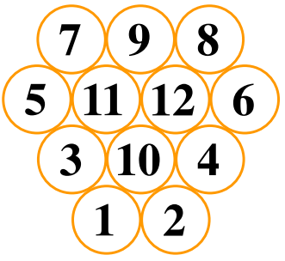
Kurni ei loeta kukkunuks, kui see toetub veidigi teisele kurnile või Mölkky pulgale.
Kukkunud kurnid asetatakse pärast igat viset püsti täpselt samale kohale, kus nad asuvad.
Kui kukub üks kurn, on tulemuseks sellel olev number.
Kui kukub mitu kurni on tulemuseks kukkunud kurnide arv.
Kõigi kümne viske tulemused liidetakse ja saadakse lõppskoor.

Kroket
MADSA MÄNGUD 2022

Eesmärgiks on kroketivasaraga lüüa kuule läbi värava.
Iga mängija teeb 10 lööki valides löögikoha ette antud 3 kauguse hulgast:
Lähim – 1 punkt
Keskmine – 2 punkti
Kaugeim – 3 punkti
Värav on läbitud, kui kogu kuul on otse pealtvaates värava läbinud.
Lõppskooriks on 10 löögi tulemusena saadud punktid kokku. Max 30 punkti.

Noolevise
MADSA MÄNGUD 2022

Eesmärgiks on visata 10 noolt 237 cm kauguselt märklauda, kuhu on märgitud skoorid 1-10.
Iga viske eest saab kuni 10 punkti.
Arvesse lähevad pärast 10 viset märklauas olevad nooled.
Max 100 punkti.
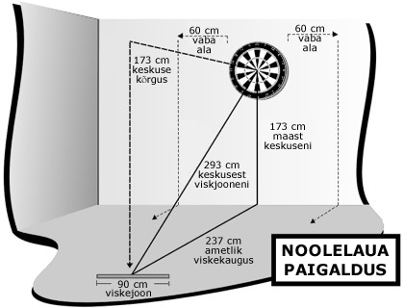

Jalgpall
MADSA MÄNGUD 2022

Iga mängija teeb 10 lööki väiksesse jalgpalliväravasse, valides igal viskel kolme erineva kauguse vahel:
Lähim – 1 punkt
Keskmine – 2 punkti
Kaugeim – 3 punkti
Väravat arvestatakse, kui kogu pall on ületanud väravajoone väravapostide vahel ja põiklati alt.
Lõppskooriks on 10 löögi tulemusena saadud punktid kokku. Max 30 punkti.

